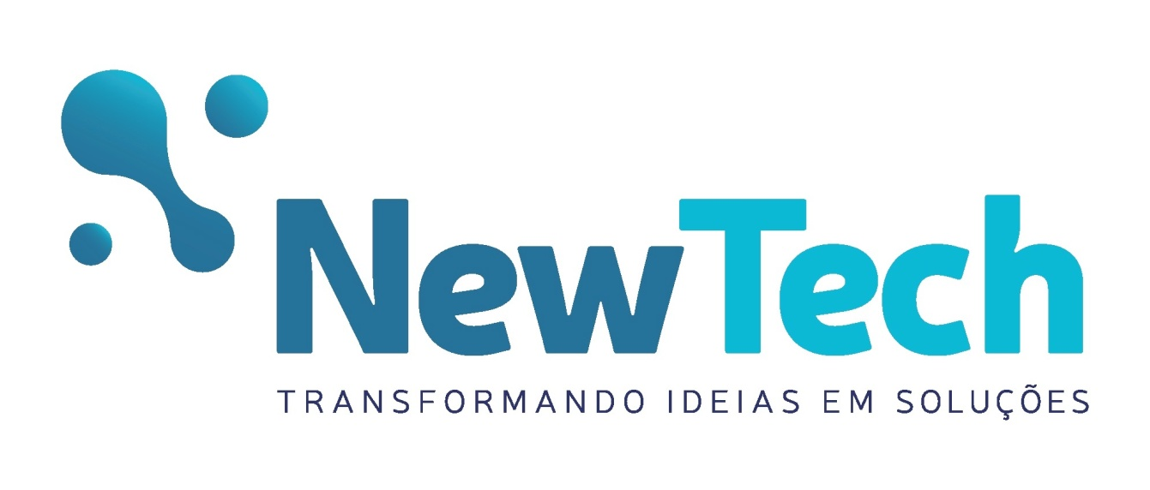

**Proposta Comercial: NT5001 – Emissão Boletos / Portal**

Cliente: Estrutural

Contato Cliente: Monica Mendes

Data de Emissão: 21/09/2016

Validade Proposta: 21/10/2016

Contato New Tech: Rodrigo da Silva

Prezado cliente,

Submetemos à apreciação de V.Sas, nossa proposta comercial de prestação de serviço de consultoria e desenvolvimento de programas para computador.

Por oportuno, expressamos nossa convicção de que a presente proposta reflete uma condição comercial extremamente competitiva, ao mesmo tempo em que manifestamos a certeza de que seu conteúdo vai ao encontro dos melhores interesses da sua empresa.

Colocamo-nos a inteira disposição para quaisquer esclarecimentos que se façam necessários.

Atenciosamente,

Rodrigo da Silva

New Tech Soluções Ltda

Rodrigo.silva@newtechs.com.br

**ESCOPO DA PROPOSTA**

Prover ao CONTRATANTE uma estrutura de recursos humanos técnicos, capacitada e qualificada com o objetivo de desenvolver as seguintes necessidades:

1. **Objetivo:**

* Implementar emissão de boletos para novos bancos;
* Desenvolver portal para emissão de 2ª via de boletos pelo cliente;

1. **Funcionalidades que serão atendidas:**
   1. **Emissão de Boletos:**

* Serão desenvolvidos os boletos para impressão dos seguintes bancos:
  + Bradesco;
  + Caixa;
  + Itaú;
  + Redfacto/Daycoval (Layout Bradesco);
  + Banco Paulista (Layout Bradesco): Beneficiário deve ser o Banco Paulista e no Sacador Avalista sair Basalto;
* Será possível no cadastro do portador vincular os novos layouts no cadastro de portador;
* Será possível emitir o boleto no momento da emissão do DANFE da nota fiscal (ft0518);
* Será desenvolvida uma nova rotina para permitir a emissão/remissão do boleto a partir do título gerado no Financeiro (Quando documento for fatura serão apresentados no documento impresso a fatura e todas as notas fiscais que a compõe);
  1. **Envio 2ª Via Boleto/Comunicado-Portal (novo):**
* Será desenvolvida rotina para envio de boletos ao cliente (PDF). Os boletos poderão ser enviados por anexo ao e-mail (Portal WEB desativado) ou então disponibilizados no Portal de Clientes, onde neste caso, será enviado apenas um comunicado por e-mail com as instruções de acesso ao Portal;
* Será possível parametrizar envio antes do vencimento (nr dias) e após o vencimento (até nr dias);
* Será possível informar na seleção as principais informações do título (Empresa, estabelecimento, número do título, data de emissão, data de vencimento, cliente, espécie);
* Após a seleção dos parâmetros, os títulos serão apresentados para confirmação, ou seja, o usuário poderá marcar/desmarcar quais os títulos serão enviados para o cliente;
* Essa rotina poderá ser agendada e irá monitorar os boletos conforme regras parametrizadas;
* No caso de agendamento recorrente via RPW não será possível realizar a marcação título a título, ou seja, todos os títulos da seleção serão processados;
* Os cálculos de juros dos boletos serão realizados conforme cadastros de condições de cobrança que estiverem gravadas no próprio título;
* Quando for realizada a opção de envio da 2ª via anexo ao e-mail, o novo vencimento (cálculo dos juros) será o dia da emissão do relatório;
* Quando for realizado o envio para o portal, serão disponibilizados no portal os vencimentos até o nr dias parametrizado como máximo para vencimento;
* Serão desconsiderados os títulos que já tenham as ocorrências (a serem definidas pela Estrutural) de protesto/enviado para cartório;
  1. **Portal de Clientes - Emissão 2ª Via (Portal):**
     1. **Portal de Clientes (Boletos):**
* Será desenvolvido um portal de clientes para permitir que o cliente possa acessar e emitir a 2ª via do boleto;
* Esse portal poderá ser acessado via WEB com o CNPJ/CPF do cliente e senha respectiva (ele poderá informar no 1º acesso ou refazer a qualquer momento/a base de clientes será espelho da base de clientes Estrutural);
* Serão listados os boletos que estiverem em atraso, sendo permitido ao usuário escolher a nova data para geração do boleto. O usuário já poderá visualizar o novo valor conforme regras pré-definidas pela Estrutural na emissão da 2ª via do boleto e gerar o novo boleto em formato PDF;
* Aspectos técnicos:
  + Será utilizado como base a ferramenta New Idea® que provê uma plataforma que será base para o Portal de Clientes, ou seja, os templates de telas já são pré-definidos pela plataforma podendo o cliente alterar aspectos visuais (Logo, imagens, etc) mas não a estrutura;
  + A ferramenta, aplicativo e banco para o portal de clientes serão instalados na empresa Estrutural sendo necessárias as permissões de acesso para que o sistema possa ser acessado externamente;
  + O banco será MySQL/Linguagem de desenvolvimento PHP;
  + Os Web Services serão desenvolvidos na plataforma WEB, sendo as rotinas Progress desenvolvidas para o consumo destes Web Services sem a necessidade de configuração dos APP Servers locais no Progress;
* Exemplo Portal (Esboço de telas/Na fase de engenharia serão apresentadas as telas definitivas):

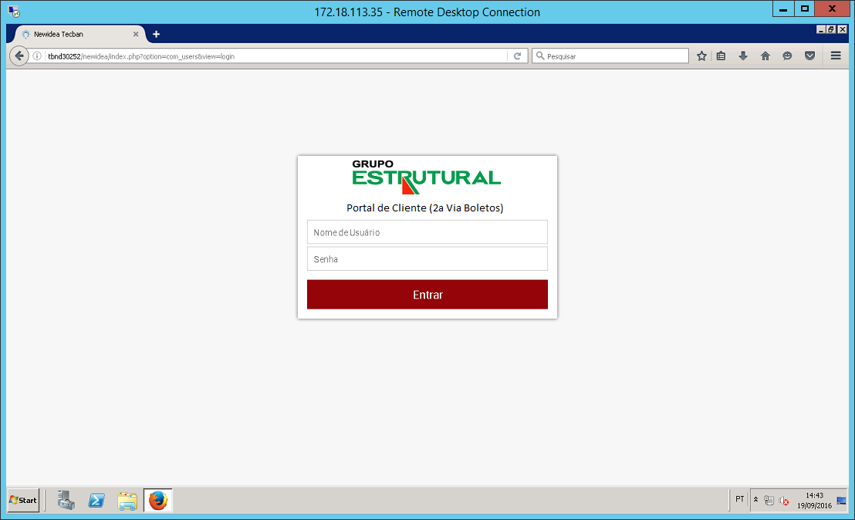

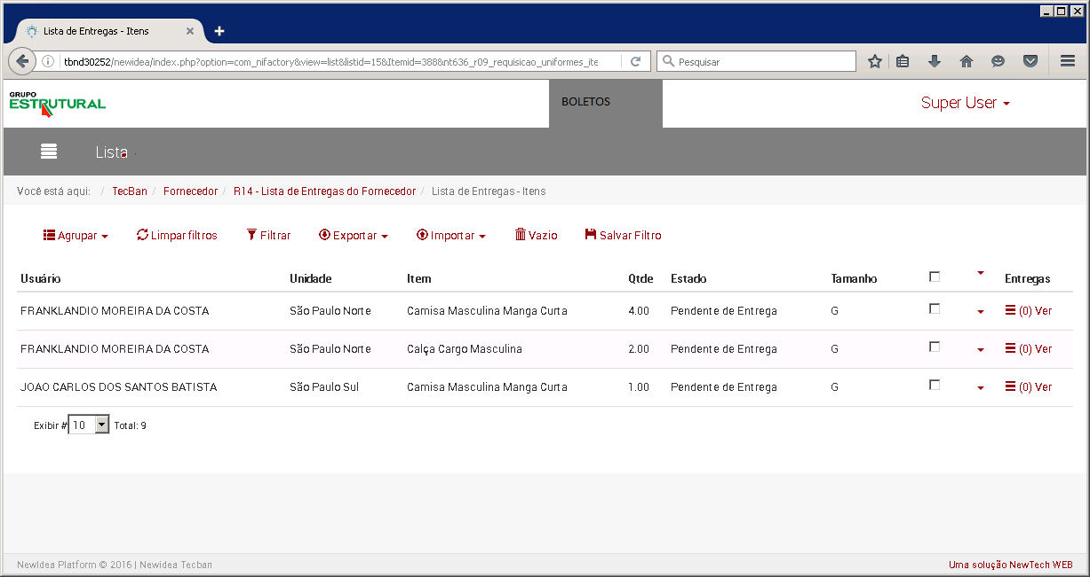

* + 1. **Sincronização Portal de Clientes:**
* Será desenvolvida uma rotina para sincronização das informações do Totvs Datasul com o Portal de Clientes. Essa rotina irá sincronizar:
  + Disponibilização 2ª Via dos Títulos selecionados para envio;
  + Atualização dos Títulos (Valores, Datas, Juros/Multa);
  + Retirada dos Títulos (Liquidação, Estorno/Cancelamento, Ocorrências – Pré-definicas pela Estrutural);
  + Log de geração da 2ª Via pelo cliente;
* Essa rotina deverá ser agendada no RPW para atualização do Portal de forma automática;
  + 1. **Alterações no Título no Contas a Receber:**
* Quando utilizada a rotina de Portal de Cliente WEB será necessária a atualização do mesmo caso o título origem do boleto sofram alterações relacionadas à valor, juros/multa, data de vencimento ou situação (cancelado/estornado/liquidado) e ocorrências (a serem definidas pela Estrutural) de protesto/enviado para cartório;
* Sempre que uma das alterações acima for realizada para o título, será gerada uma atualização a ser integrada ao Portal de Clientes;
* Quando essa atualização for processada pela rotina de sincronização, o Portal de Clientes será atualizado com as novas informações do título;
* Não será enviado comunicado para o cliente;
  + 1. **Consulta Movimentos Portal:**
* Será disponibilizado um botão “Log Portal” referente as movimentações que o cliente tenha realizado no Portal de Clientes em relação ao boleto relacionado ao título na Consulta de Títulos no Contas a Receber;

1. **Funcionalidades que não serão atendidas:**

* **Quando ocorrer a emissão da 2ª via do boleto (enviado por e-mail/disponibilizado no portal) não haverá nenhuma atualização dos títulos no módulo de Contas a Receber;**
* **No caso de alterações (tópico 2.3.1) não haverá nenhum envio de comunicado ao cliente sobre a mesma;**
* Elaboração do manual do usuário/help on-line (a especificação não é um manual do usuário e não tem como finalidade o apoio ao usuário final no uso dos sistemas desenvolvidos);
* Criação e manutenção de usuários do sistema/permissão usuários x novos programas desenvolvidos;
* Disponibilidade do projeto desenvolvido em outras línguas;
* Instalação do sistema em outras localidades;
* Não está prevista nesta proposta qualquer atualização de dados específicos ou parametrização de base de dados especificas do cliente que não se refiram ao desenvolvimento em questão;
* Este documento é uma proposta comercial com uma breve descrição do escopo. Caso no momento do detalhamento houver uma discordância muito grande entre o proposto e a necessidade, poderá haver uma nova análise de viabilidade da proposta;
* Novas funcionalidades, não contempladas no escopo deste documento, deverão ser solicitadas mediante nova proposta.

1. **Infra-Estrutura e Ambiente de Desenvolvimento:**

* Base de Dados: Progress/SQL;
* Sistema/Versão: Totvs 12.

**CONDIÇÕES DE FORNECIMENTO**

* A NEW TECH é responsável pelo desenvolvimento e disponibilidade das rotinas definidas no escopo descrito no item anterior;
* O CONTRATANTE é responsável pelo fornecimento de todas as informações, infra-estrutura e subsídios necessários para os desenvolvimentos, bem como pela validação e aceite da especificação e pela homologação do projeto;
* O CONTRATANTE deverá possuir a licença de acesso às ferramentas de desenvolvimento necessárias para realização das atividades;
* O CONTRATANTE é responsável pela garantia de condições materiais e humanas para a homologação e instalação do projeto;
* A preparação do ambiente de hardware e software necessários é de responsabilidade da CONTRATANTE. A alocação do consultor técnico da NEW TECH somente será feita quando o ambiente estiver totalmente configurado;
* A documentação contida nesta proposta não tem como objetivo ser um manual do usuário, e sim um instrumento para apoio à equipe de desenvolvimento e orientação / acompanhamento do cliente;
* Após o aceite da proposta, toda e qualquer alteração no mesmo deverá ser avaliada, podendo acarretar em mudanças nos valores e prazos apresentados;
* Após a aprovação desta proposta, caso o CONTRATANTE solicite a suspensão ou cancelamento da mesma, a NEW TECH fará a avaliação dos trabalhos já concluídos e, caso o CONTRATANTE ainda não tenha efetuado o pagamento dos valores proporcionais a estes trabalhos, os mesmos deverão ser quitados para o aceite desta suspensão ou cancelamento;
* Caso o profissional da equipe NEW TECH necessite atuar fora do horário comercial e ou fazer horas extras, estas deverão ser acordadas previamente entre as gerências de ambas as partes;
* A NEW TECH se responsabiliza por todas as obrigações trabalhistas, fiscais e/ou previdenciárias dos profissionais envolvidos nesta contratação, assim como o recolhimento dos devidos encargos;
* A administração e controle das horas alocadas, bem como o gerenciamento e priorização das atividades são de responsabilidade da CONTRATANTE;
* O acompanhamento dos serviços prestados deverá ser executado pela CONTRATANTE.
* Análise da finalidade do desenvolvimento solicitado pelo cliente, ou seja, o CONTRATANTE será o único responsável pelo cumprimento das obrigações legais caso o desenvolvimento por ele solicitado venha a violar alguma legislação em vigor. Neste caso, responderá integralmente pelos danos causados à NEW TECH ou a terceiros, tendo a NEW TECH ou qualquer terceiro, direito de regresso contra o CONTRATANTE pelos prejuízos eventualmente sofridos.
* As partes obrigam-se a guardar sigilo absoluto sobre detalhes operacionais do serviço objeto da presente proposta;
* Os termos e disposições deste instrumento prevalecerão sobre quaisquer outros entendimentos ou acordos anteriores, porventura existentes entre as partes;

**CRONOGRAMA / PRAZOS**

* O cronograma e prazo de entrega serão definidos após a aprovação desta proposta, com base na disponibilidade dos recursos necessários da empresa NEW TECH e CONTRATANTE.

**PRAZO DE GARANTIA/ACEITE**

* O período de garantia desta proposta é de 30 dias, contados a partir da data de liberação do desenvolvimento, sendo que durante este período toda correção necessária que esteja de acordo com o escopo acordado, será realizada de forma prioritária e sem ônus para o CONTRATANTE;
* As situações encontradas devem ser reportadas mediante e-mail relacionando o código da proposta em questão (Os dias entre o reporte da situação e a nova liberação serão descontados dos 30 dias);
* As situações encontradas após o término do prazo de garantia serão atendidas mediante aprovação de uma nova proposta comercial;
* Junto à liberação do desenvolvimento, será solicitado um Termo de Aceite a ser retornado em até 30 dias. Caso o termo de aceite não seja retornado e não exista nenhuma situação reportada pendente referente ao projeto, será considerado o Aceite automático.